МИНИСТЕРСТВО НАУКИ И ВЫСШЕГО ОБРАЗОВАНИЯ РОССИЙСКОЙ ФЕДЕРАЦИИ

Федеральное государственное автономное образовательное

учреждение высшего образования

«ЮЖНЫЙ ФЕДЕРАЛЬНЫЙ УНИВЕРСИТЕТ»

ИНСТИТУТ ВЫСОКИХ ТЕХНОЛОГИЙ И ПЬЕЗОТЕХНИКИ

Кафедра прикладной информатики и инноватики

КУРСОВАЯ РАБОТА

по дисциплине

«Архитектура информационных систем»

на тему

«Сервис аукциона фотоэлектроники»

Выполнил

студент 4 курса 3 группы

Зелик Максим Игоревич

Принял

профессор, д.т.н.

Жмайлов Борис Борисович

Ростов-на-Дону

2022

1. Техническое задание

Предметная область курсовой работы связана с пользователями и информационными ресурсами, связанными с фотоэлектроникой. Проект должен представлять из себя библиотеку в формате jar архива.

Необходимо создать сервис поиска фототехники и аксессуаров. Проект должен представлять собой Java приложение, предоставляющее API (application programming interface).

Предусмотреть в системе базовые операции: создание, редактирование, удаление и получение основных сущностей, таких как корзина и товар (камера, расходные материалы, аксессуар)

1. UML моделирование
   1. Диаграмма вариантов использования

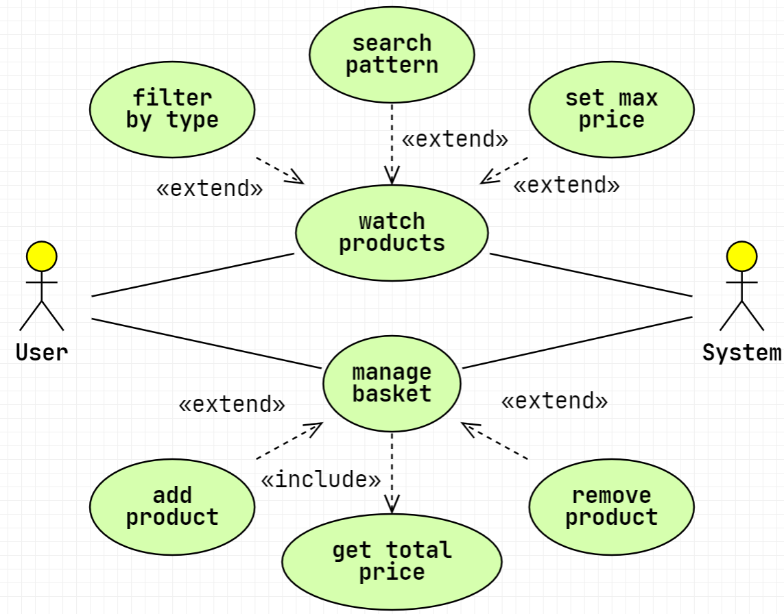

Схема 1. Диаграмма вариантов использования

Таблица 1. Детализация диаграммы вариантов использования.

|  |  |
| --- | --- |
| **Вариант использования** | **Описание** |
| **Watch products** | Просмотр товаров.  **Входные данные:** String type, String pattern, int maxPrice;  **Выходные данные:** List<Product> products;  **Расширяющие методы** «Filter by type», «Search pattern», «Set max price» получают параметры из сигнатуры родительского метода и выполняются если заданы соответствующие значения. |
| Filter by type | Поиск товаров в заданной категории.  **Входные данные:** String type;  **Выходные данные:** List<Product> products. |
| Search pattern | Поиск товаров по названию.  **Входные данные:** String pattern;  **Выходные данные:** List<Product> products. |
| Set max price | Поиск товаров ниже указанной стоимости.  **Входные данные:** int maxPrice;  **Выходные данные:** List<Product> products. |
| **Manage basket** | Просмотр и изменение товаров в корзине  **Входные данные:** String action, long productId;  **Выходные данные:** Optional<Basket> basket;  **Включающий метод** «Get total price» получает параметры во время выполнения.  **Расширяющие методы** «Add product» и «Remove product» получают параметры из сигнатуры родительского метода и выполняются при action.equals(«add») и action.equals(«remove») соответственно. |
| Get total price | Вычисление итоговой стоимости товаров в корзине.  **Входные данные:** long productId;  **Выходные данные:** int totalPrice. |
| Add product | Добавить товар в корзину.  **Входные данные:** long basketId, long productId;  **Выходные данные:** Optional<Basket> basket. |
| Remove product | Удалить товар из корзины.  **Входные данные:** long basketId, long productId;  **Выходные данные:** Optional<Basket> basket. |

* 1. Диаграмма классов

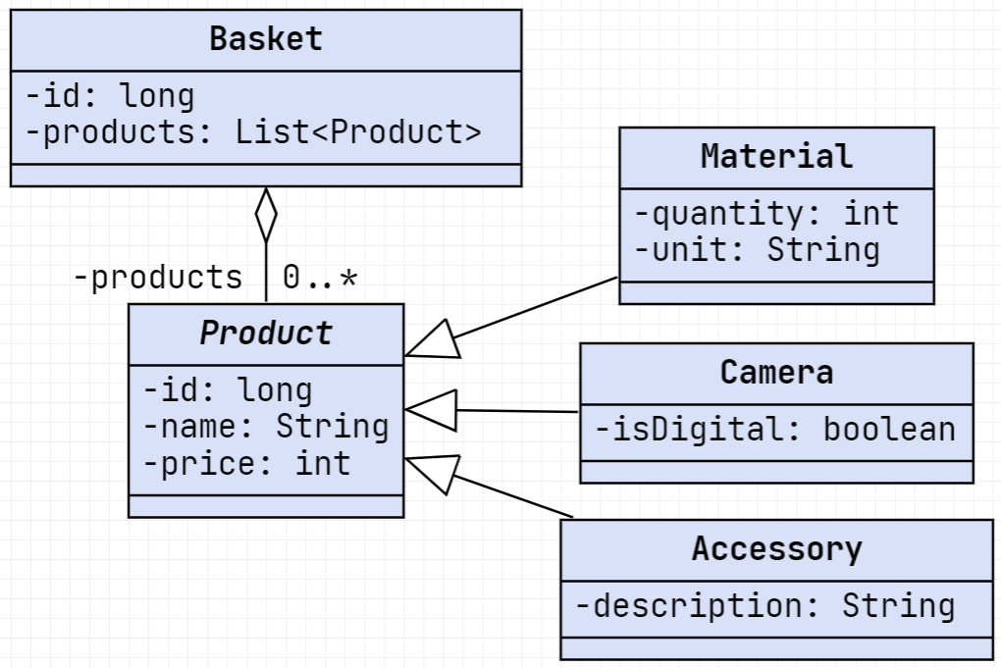

Схема 2. Диаграмма классов

* 1. Диаграммы активностей
  2. Диаграмма компонентов